Caso de Uso

Versión 0.1
14/09/09

Control de Versiones

Nombre del Archivo | Versión | Fecha | Autor
CU_IND_Act_6_Casos_Uso_Actividades_Extra-Escolares.doc. | 0.1 | 09/09/2014 | LHDPN

Desarrollar el caso de uso del sistema de Actividades Extra Escolares Del ITSZO. de manera personal.

Detalles del Caso de Uso

Proyecto: | Actividades Extra Escolares ITSZO | Cliente: | Ana Karen Pizaña
Nombre del Caso de Uso: | Recibir formato de alumnos con créditos completos
No. de Caso de Uso: | 21
Responsable: | Alma Yadira Esparza Montelongo
Actores: | Servicios Escolares
Descripción: | El instructor debe de tomar asistencia cada vez que instruye una actividad extraescolar
Precondiciones:
Poscondiciones: | - Generar reporte de asistencias
Flujo Normal: | - Include (Logearse en el sistema,)  - Ir al apartado de CONTACTO  - Dar clic en el botón de MENSAJES RECIBIDOS  - Abrir mensaje con adjunto
Flujos Alternativos: | - No le llego a Servicios Escolares el adjunto necesario  - Dar clic en MENSAJE NUEVO  - Escribir en el apartado de texto una solicitud para el reenvio del adjunto  - Dar clic en boton ENVIAR
Excepciones: | Encargado de actividades extra escolares no envio el adjunto
Incluye: | 2. Login  20. Entregar formato de recopilación de nombres de
Prioridad: | Media
Frecuencia de Uso: | Cada semestre
Reglas de Negocio: | - El encargado de actividades extra escolares está obligado de enviar información de los alumnos que cumplieron con sus créditos.  - La información que envie el encargado de actividades extra escolares debe contener información más actualizada.  - actividades extra escolares
Requerimientos Especiales | - Que el encargado de actividades exra escolares haya terminado de poner crédito a los alumnos con su expediente completo.
Notas y Asuntos: | Cada semestre se debe de enviar esta información para que servicios escolares agrege a sus bases de datos el crédito de los alumnos que cumplieron con sus actividades extra escolares.
Fecha: | martes, 9 de septiembre de 2014

Diagrama del Caso de Uso

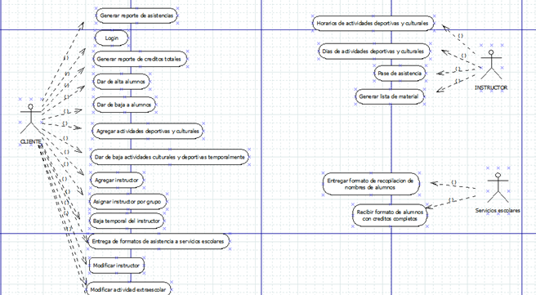
Figura 1

Fuente: Actividades Extra-Escolares 2014

